Porkeris skúli 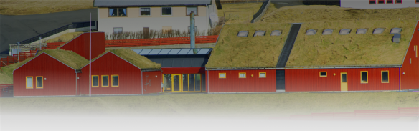_________________________________________________________________________________________________________________

Hesi størv verða lýst leys at seta frá 1. august 2023:

2 lærarar í fast starv

Tey, ið sett verða skulu:

- undir ábyrgd leiðslunnar taka lut í dagliga arbeiði skúlans
- duga at samstarva og vera fyrikomandi
- vera sinnað at taka á seg tær uppgávur, ið eru í skúlanum
- vera við til áhaldandi at menna skúlan
- vera stundislig, nærløgd og engageraði
- kunna virka sum flokslærari

Vit sóknast eftir lærarum, sum kunnu undirvísa í støddfrøði, náttúru og tøkni, føroyskum, donskum, kristni, handaligu lærugreinunum og ítrótti/svimjing til bæði gentur og dreingir.

Førleikakrøv:

Læraraútbúgving.

Størvini verða sett sum sáttmálasett størv, uttan so, at tann sum settur verður, er tænastumannasettur lærari frammanundan.

Størvini verða lønt sambært avtalu millum Føroya Lærarafelag og Fíggjarmálaráðið í lønarflokkinum 18.1-29.2. Barnaváttan verður kravd í samband við setanina.

Meira fæst at vita um størvini frá fyrstalæraranum Beintu Gudfinnsdóttir Jacobsen á tlf. 276869.

Umsóknir, saman við c.v. og avriti av prógvum, skulu vera fyrstalæraranum í hendi í seinasta lagi týsdagin 6. juni 2023 kl. 12.

Umsóknir kunnu sendast til beinta.g.jacobsen@skulin.fo ella

Porkeris skúli
Gjørðabrekka 10
950 Porkeri

__________________________________________________________________________________Porkeris skúli hevur undírvísing í 1.-7. árgangi. Skúlaárið 2023/24 verða 36 næmingar í skúlanum. Les meira um skúlan á www.porkerisskuli.fo

